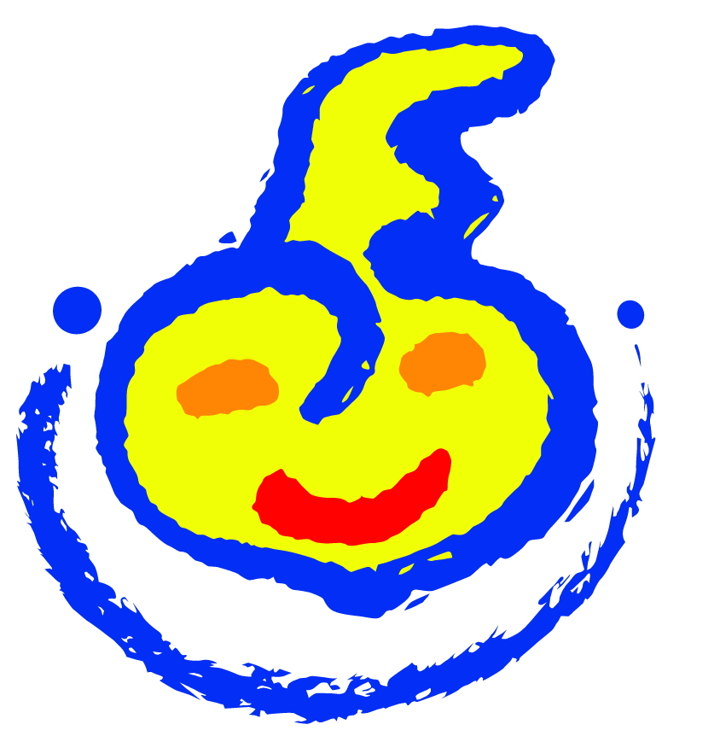
讓愛發光【赤子心全國繪畫比賽】
收件截止日延至101年10月1日
獎金豐厚再加碼獎項也增加！！！
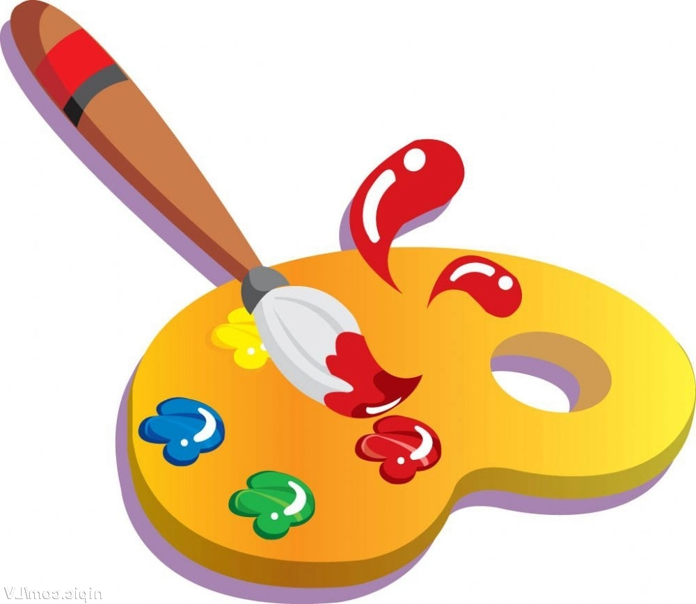
活 動 目 的：藉由畫展兼競賽方式，突顯ADHD的優勢亮點，使ADHD學
童的美術才能被社會大眾看見，亦增強ADHD學生的自信心。
活 動 對 象：國小至高中經醫療診斷確認為ADHD及ADD之學生。
獎 項 名 額:第一名:獎金7000元、第二名:獎金5000元、第三名:獎金3000
元、佳作(32名):獎金1300元
【參加辦法】
經由美術徵稿的方式，收集全國ADHD及ADD學童的作品，選出各組前三名及佳作8名，共44名得獎者，並舉辦展覽，預計參展120件作品。
【比賽形式】
為一般四開繪畫平面創作(非電腦繪圖)，主題、運用媒材、技法皆不限，共分國小中低年級組、國小中高年級組、國中組、高中組四組競賽，限一人一件。
【評審方式】
本會初選出120件作品後，進行網路票選(15%)及專業評審評選(85%)，評選完畢後將擇日頒獎。
【收件方式】
作品連同報名表、授權書、學生證影本以郵寄方式寄至協會地址。
【收件地址】
台北市信義區和平東路3段391巷20弄27號(繪畫比賽 活動小組收)
【附 註】
全部參賽作品均不予退件，著作權歸協會所有。
本活動皆依本活動比賽辦法執行，請務必下載赤子心繪畫比賽辦法、報名表、授權書等文件電子檔案，並詳細閱讀，檔案可至本會網站下載http://www.adhd.org.tw/

主辦單位: 財團法人赤子心教育基金會 社團法人台灣赤子心過動症協會
協辦單位:青年創業協會台北楷模聯誼會、日盛教育基金會、達康基金會、
台北市教育局
聯絡我們:02-27361386
更多詳情: http://www.adhd.org.tw/
